Regler och krav för säker användning av fallskydd

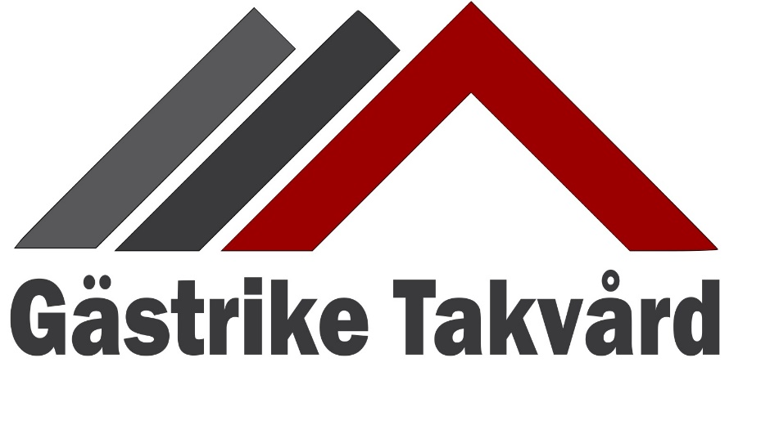
Reglerna säger att du som utför arbete där det finns en fallrisk från två meter eller mer ska vidta skyddsåtgärder för att minska riskerna. Dessa skyddsåtgärder kan antingen vara genom kollektivt skydd, t.ex. arbetsplattformar eller ställningar, eller genom personlig fallskyddsutrustning.

Sedan 1 januari 2015 har Arbetsmiljöverket infört sanktionsavgifter för de som utför byggnads- och anläggningsarbete där det finns en risk för fall från 2 meter och mer, om reglerna inte följs. Allt för att förhindra att fler kommer till skada genom fall. För att skapa en säker arbetssituation på höjd ska en bedömning av läget göras innan arbetet startas. Detta innefattar en riskanalys och en räddningsplan, som båda ska vara dokumenterade och förankrade hos berörda personer. För att minimera riskerna får arbete med personlig fallskyddsutrustning aldrig göras som ensamarbete.

Riskanalys
I en riskanalys bedöms alla de tänkbara risker som kan uppstå under arbetet. För de identifierade riskerna ska även åtgärder som eliminerar/minimerar riskerna identifieras. I riskanalysen ingår även en räddningsplan. Riskanalysen bör ta hänsyn till hur arbetsstället ser ut, förankringspunktens läge och styrka, om rätt utrustning har valts utifrån användarens kompetens och erfarenhet samt att utrusningen ger rätt ergonomiska förutsättningar för att minimerar obehaget och belastningen på kroppen för användaren.

Räddningsplan
Om olyckan är framme är det viktigt att räddning sker inom cirka 15 minuter. Om den drabbade personen blir hängande i fallskyddsselen riskerar denna att drabbas av ett hängtrauma, som kan leda till allvarliga skador och i värsta fall ha dödlig utgång. Det är därför viktigt att ha en räddningsplan, med klara rutiner för hur en snabb och säker räddning ska genomföras. Innan arbete på höjd påbörjas ska hänsyn tas till möjliga åtgärder som kan underlätta en säker och effektiv undsättning och undvika ett hängtrauma vid ett eventuellt fall.

Inspektion
Varje gång fallskyddsutrusningen ska användas måste denna kontrolleras, så att den inte har synliga skador eller trasiga sömmar. Fallskyddet ska kontrolleras av behörig person årligen, eller när det har utsatts för onormal påfrestning. Skadad utrusning ska aldrig användas, utan istället kasseras eller lämnas in för reparation enligt tillverkarens bruksanvisning.

